Molière: Úrhatnám polgár
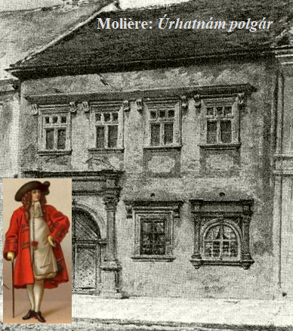
A francia klasszikus munkái több korábbi színházigazgató (Paulay Ede, Hevesi Sándor, Németh Antal) számára is jelentőséggel bírtak, egyenesen Molière-ciklusban gondolkodva. Ezt a gondolatmenetet folytatva a jelenleg is repertoáron lévő Tartuffe mellé illeszkedhetne az Úrhatnám polgár. Véleményünk szerint olyan darabokra van szükség, legalábbis az évad első szakaszában, ami a könnyed kikapcsolódást biztosítja a nézők számára. Molière darabjai kifejezetten néző-barát művek, és minden korosztály számára érthetőek. A remek fordításoknak köszönhetően jól érvényesül a nyelvi humor. Ebben a műben a szerző kifigurázza saját korának feltörekvő polgárságát, akik a felső körök szokásvilágát próbálják utánozni. A téma a 21. században is megállja a helyét, ezzel is rádöbbentve akár fiatalt, akár középkorút, hogy a megjátszott szerepek világát éljük, és a megfelelési kényszer uralja a mindennapokat. A vágy az elfogadás iránt, olyan körökhöz csatlakozás, ami nem fogad be bennünket, mert oda születni kell.
Ettől lesz egyszerre félelmetes, megdöbbentő és szánalmasan nevetséges figurává Jourdain úr. Nemessé akar válni, abba a világba szeretne bejutni, amihez pénze ugyan van, de helye soha nem lesz.
Nemzeti Színház, Budapest
A bemutató tervezett időpontja: 2021. szeptember 13.
időtartam: 2 óra 20 perc, egy szünettel

Ibsen: A vadkacsa
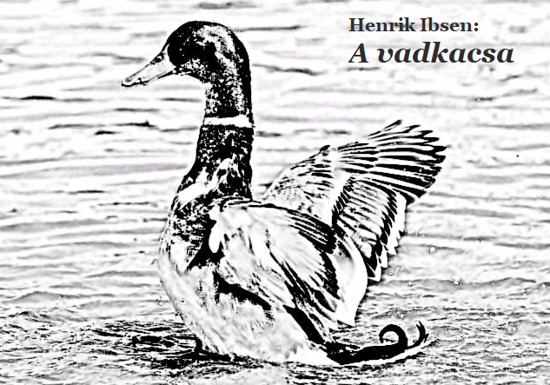
Kifejezetten a felnőtt nézőknek ajánljuk a művet, bár középiskolában Ibsen kötelező kerettantervi elvárás, választható akár ezen alkotása is a szerzőnek. Azért a felnőtt korosztály a megszólítottja, mert Ibsen görbe tükröt tart a polgári miliőnek, szinte kívülről szemlélővé teszi a nézőt. Ugyanakkor azon élethazugságok, melyek ebben a drámában felszínre kerülnek, saját jelenünk számára is elgondolkodtatók. Lehet-e felelőtlenül, álmokat kergető Hjalmarként létezni a világban, a múlt egyetlen bűne kihathat-e egész életünkre? Hányan élnek akár ma is, és talán kénytelenek is úgy élni, hogy a külvilág számára a boldog családi idillt hazudják. Ibsen hősei saját korának átlagemberei voltak, esendőségükkel, hibáikkal, átlagos életükkel. Hasonlóan a többi társadalmi drámájához, itt is egy szimbólum köré szerveződik a cselekmény, ennek megfejtése a nézőre hárul, és többfajta értelmezési lehetőséget rejt magában.
A Nemzeti Színház mindig is fontos célként fogalmazta meg, és Németh Antal szavaival élve: „A Nemzeti Színház sohasem volt csak színház.” Tehát nevelő szándékának megvalósítására is lehetőséget kínál eme darab.
A legnagyobb érv talán a szerző darabjának színpadra vitele mellett, hogy korunk nagy problémáját, az egyéniség önkeresését és önmegvalósítását boncolgatja, ami valójában önámítás. Vajon lehetünk-e boldogok élethazugságban? Ahogyan Ibsen maga is fogalmaz „Legtisztábban nagy távolságból látunk, a nyarat legpontosabban egy téli napon lehet leírni.”
Nemzeti Színház, Budapest
A bemutató tervezett időpontja: 2021. november 11.
időtartam: 2 óra 15 perc, egy szünettel

Márai Sándor: Kaland
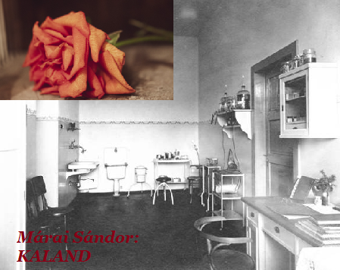
Kamaraszínházi produkcióként kerülhetne ismét bemutatásra, kifejezetten a felnőtt korosztály számára Márai műve. Annál is inkább, mivel 1940-ben, pont a Nemzeti Színházban volt a darab ősbemutatója, akkor is a Kamraszínházban. A szerző művei egy ideje már reneszánszukat élik. Ez a színdarab egyetlen nap alatt játszódik, csupán egyetlen helyszínen, egy budai villa orvosi rendelőjében. Ugyanakkor sok minden megjelenik az élet nagy kérdései közül néhány óra alatt, és olyan döntések születnek, melyek valamennyi szereplő életét gyökerestől megváltoztatják. A szakmájában elismert, sikeres orvos naiv szerelme a nála jóval fiatalabb feleségébe, aki éppen elhagyni készül őt. Nem csupán a hűség és a hűtlenség erkölcsi kérdését boncolgatja a darab, talán arra is rádöbbenti a nézőt, hogy akit a legjobban szeretünk, az okozza a legnagyobb fájdalmat. Mikor azon az estén Anna bejelenti, el fogja hagyni, egy pillanatra kicsúszott a lába alól a talaj: sikeresnek, boldognak vélt élete csupán illúzió. Felemás bosszú az övé, amely egyben önmaga megbüntetése is. A vágyott Párizs pokollá változik, míg az orvosi hivatás magányos vezekléssé.
Nemzeti Színház, Budapest
A bemutató tervezett időpontja: 2022. február 10.
időtartam: 1 óra 20 perc, szünet nélkül

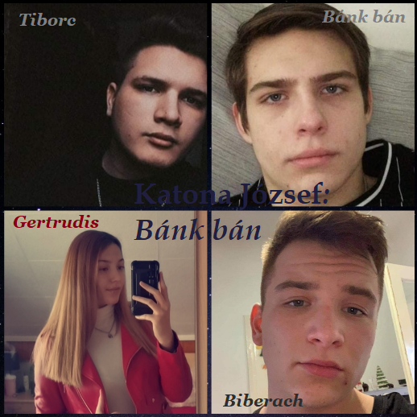
Katona József: Bánk bán
A klasszikus magyar dráma színpadra állítása, nem csupán beleillik, hanem meg is kívánja a Nemzeti Színházban történő előadás igényét. Ahogyan 1837-ben a magyar színjátszás az állandó épület biztosítása révén egy új korszakba lépett, különösen aktuálissá vált a 2021/2022-es évadban, hiszen most szintén valami új veszi kezdetét. Az elmúlt időszakra, az élet minden terén rányomta bélyegét a pandémia, és most szükség van arra, hogy újrakezdjük, újra visszarázódjunk a mindennapok világába. Legyen nemzeti drámánk ennek a tavasznak mint archetipikus helyzetnek az első nyitánya.
A romantika korának és a ma nagy kérdései kapcsolódnak össze: haza és család. Bánknak e két dolog között kell döntenie. Ám nem csupán neki, de Gertrudisnak is. De vajon, valóban választanunk kell? Véleményünk szerint, nem. A néző, ha továbbgondolja kettejük helyzetét, az igazság kiderítése, a különböző érdekek összehangolása révén a tragédia elkerülhető lett volna.
Az önös érdekeket alá kell rendelni a közösség érdekeinek? Ma hajlamosak vagyunk arra, hogy csak magunkra, szűkebb környezetünkre gondoljunk, és a nagy egésszel nem törődve éljük mindennapjainkat. Az én boldogsága túlságosan felértékelődött. Ha újszerű megközelítésbe helyezzük a dráma üzenetét, értékes tanulságul szolgálhatna a diákság számára. Mivel a dráma szövege a mai fiataloknak nehezen értelmezhető, ha színpadon látják, a megértést is könnyebbé teszi számukra.
Nemzeti Színház, Budapest
A bemutató tervezett időpontja: 2022. március 10.
időtartam: 2 óra 10 perc, egy szünettel

Varró Dániel: Túl a Maszat-hegyen
Azért érdekes ez az alkotás, mert ahogy az író fogalmaz 9-99 éves korig, bárki számára van benne valami. Valami, amitől jobb kedve lesz. Legyen ez az évad egyfajta életigenlésé. Most hosszú ideig be voltunk zárva a négy fal közé, a színházaknak ismét meg kell telnie. Ezzel az előadással minden korosztály bevonzható. A kisgyerekek, akik a könnyen érthető szöveg révén a mesét látják a történetben, a versek szinte az ovis mondókákat idézik számukra. A középiskolás korosztály az érettségi tételét láthatja megelevenedni, hiszen nagyon sok helyen a Túl a Maszat-hegyen a kortárs irodalom témakör kedvelt választása A felnőttek pedig, mert ismét gyerekek lehetnek, ha a merész szóhasználat először meghökkentőnek tűnik is, hamarosan magával ragadja őket is az a nyelvi humor, amiben Varró műve bővelkedik. Ami érdekessége még az alkotásnak, hogy az irodalomórákon megismert elméleti tudás felismerésére is lehetőséget ad, hiszen a szöveg javarészt Anyegin-strófában íródott, de van benne a Danténak köszönhető tercina, illetve az eposzi kellékek, az ókori hexameter is megjelenik. Ezeket a talán komolynak tűnő formai sajátosságokat, különböző verselésű narrációk szakítják meg, ezekből bontakozik ki előttünk egy-egy szereplő jellemrajza.
Varró Dániel egyedi humorú, könnyen érthető, fiatalos lendülete könnyen átragad a közönségre. Aktualitását adhatja a színpadra állításának, hogy készülőben van a folytatás, vagyis a kaland megy tovább a Maszat-hegyen túl.

Nemzeti Színház, Budapest
A bemutató tervezett időpontja: 2022. április 14.
időtartam: 2 óra 10 perc, egy szünettel
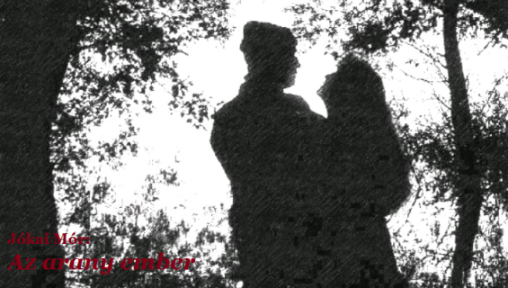

Jókai Mór: Az arany ember
Ennek a hatalmas lélegzetvételű regénynek az elolvasása mindig kihívás a diákok számára. Ugyanakkor Jókai klasszikus alkotásának színpadra állítása révén a cselekmény megragadhatóvá válna, a romantika és a realizmus sajátos keveredése a színház képi világának köszönhetően kézzel fogható élménnyé lesz. Mind a díszlet, mind a jelmez terén lenne helye a Nemzetiben, annál is inkább, mert a korszerű színpadtechnikai eszközök révén megelevenedhetne a Senki szigete, de Komárom városa is, a két ellenpont: az idill és a pénz világa. Azok az eszmék, melyek Timár Mihályt még vissza tudják terelni a helyes útra, mára már egyre inkább elhalványulni látszanak, ezért is lenne szükség olyan előadásokra, melyek azt erősítik, hogy az ember képes még jó útra térni. Sok szereplő, jó karakterek, fordulatokban gazdag, több szálon futó cselekmény. Mindez a rendező számára is kihívást jelenthet, hogyan lehet megjeleníteni ennyi mindent, és befogadhatóvá tenni a közönség számára.
Ha szeretnénk kinevelni egy új színházlátogató generációt, akkor meg kell keresni azokat a pontokat, amellyel megértik, hogy a magyar kultúra, irodalmi hagyomány micsoda kincsekkel rendelkezik.
Nemzeti Színház, Budapest
A bemutató tervezett időpontja: 2022. május 8.
időtartam: 2 óra 40 perc, két szünettel

„off” – program a Nemzetiben
A magyar kultúra napja tíztől tízig
2022. január 22-e szombatra fog esni, tehát valóban lehetőség kínálkozna ezen kulturális program megvalósítására a színház falain belül. Ezen a napon a Nemzeti a nemzeti kultúra központjává válna, hiszen teret kínálna a népmese, a népdal, a néptánc, valamint a hagyományok számára. A csapat elképzelése szerint, a színház épülete forgószínpadszerűen működne, a nézők vándorolnának egyik helyszínről a másikra. Az aulában lehetne kézműves program kicsiknek és nagyoknak. A nagyszínpadon pedig reggel tíztől kezdődően egész nap magyar költők verseinek szavalása zajlana, amibe a színészek és a látogatók egyaránt bekapcsolódnának. A részvétel feltétele, bármely korosztály esetében, hogy magyar szerző versét mondja el, vagy olvassa fel a jelentkező, így 12 órán keresztül a szép magyar szó töltené be a színház épületét.
Nemzeti Színház, Budapest
Időpont: 2022. január 22.

a KreaTEAM csapata
A plakát tervekhez használt képek forrásai:
http://lakberendezes.hu/eletmod/divat-es-lakaskultura-xiv-lajos-koraban-i-resz/
http://mek.oszk.hu/09100/09175/html/45.html
http://www.szenti.com/EGESZSEGUGY.shtml

